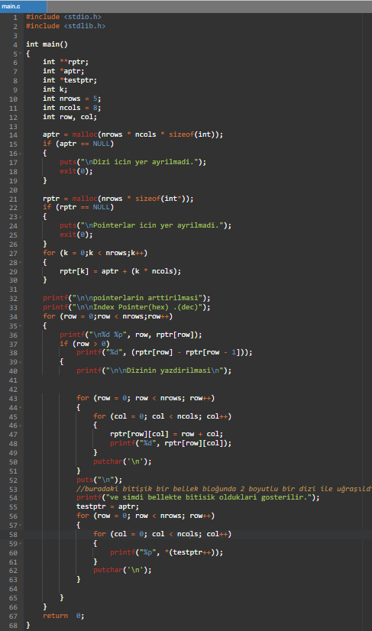Kodda bir hata yok sadece 60.satırda bellekte bitişik olduklarını göstermek için %d ile decimal olarak yazdırmaktansa %p ile bellekteki konumunu bastırmak daha anlaşılır olacaktır.

**Kodun Çıktısı**

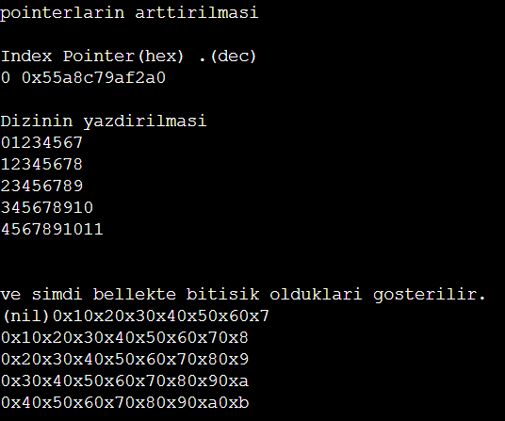

**KOD AÇIKLAMASI :**

6-12🡪 Değişkenler ve pointerlar tanımlanır.

14-19🡪 aptr değişkenine nrows * ncols * sizeof(int) kadar bellekte yer ayrılır. Eğer bellek ayrılamazsa hata mesajı bastırılır ve program sonlanır.

21-26🡪 rptr değişkenine nrows * sizeof(int*) kadar bellek ayrılır. Eğer bellek ayrılamazsa hata mesajı bastırılır ve program sonlanır.

27-30🡪 For döngüsü ile rptr pointerlarının doğru yerlere işaret edilir.

33🡪 Printf fonksiyonu ile Index Pointer(hex) .(dec) mesajı ekrana yazdırılır.

45-49🡪 For döngüsü ile rptr pointerlarına satır+sütun değerleri atanır ve bu değerler ekrana yazdırılır.

52🡪 Puts fonksiyonu ile bir alt satıra geçilir.

55🡪 testptr değişkenine aptr değişkeninin adresi atanır.

56-63🡪 For döngüsü ile testptr değişkeni bellekteki tüm elemanları tarar ve bu elemanlar ekrana yazdırır.

67🡪 Return değeri ile program sonlandırılır.

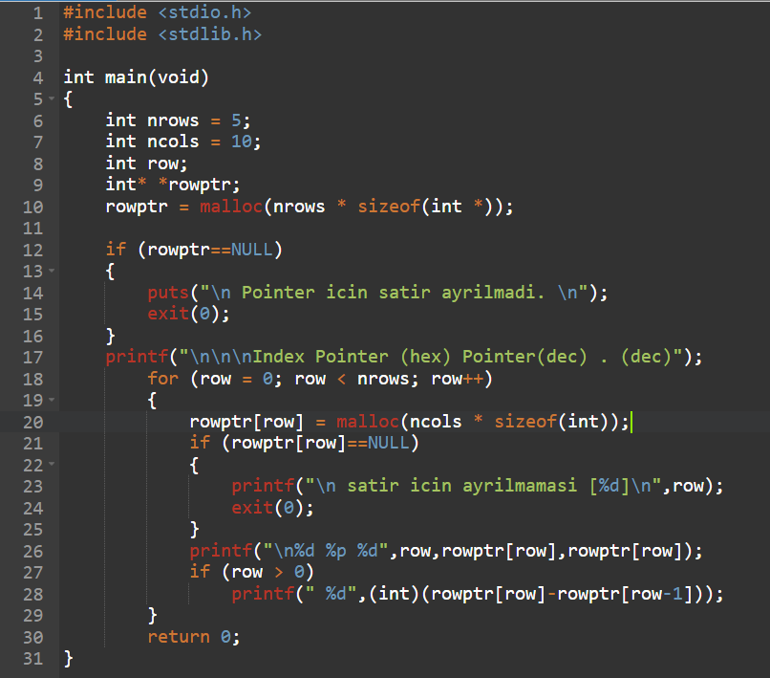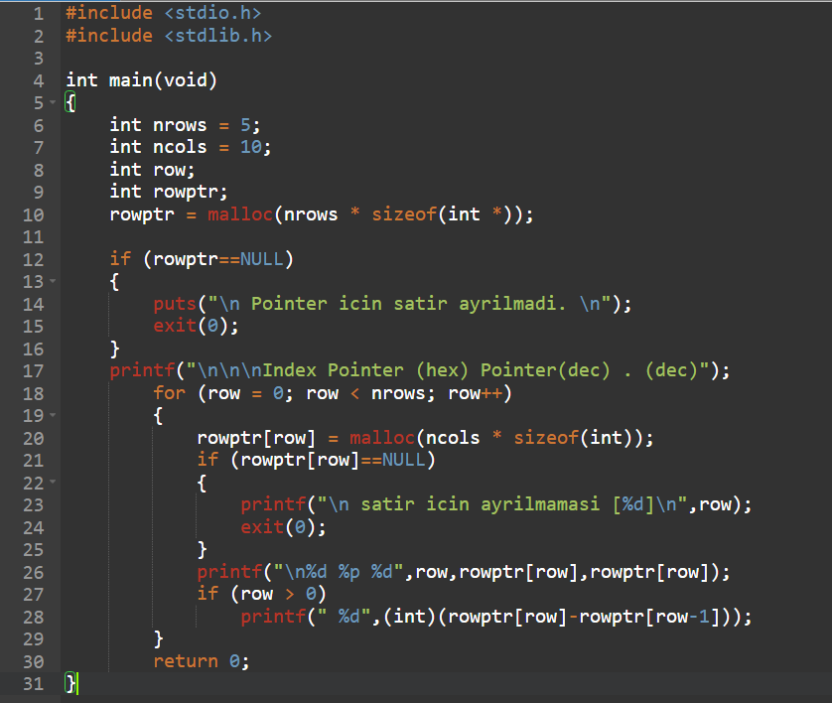 **(Hatalı Kod)**  **(Düzenlenmiş Kod)**

**HATALAR :**

9.Satır🡪 int türünde bir pointer olması gerektiği için int* , rowptr adında bir pointer dizisi olduğu için *rowptr olması gerekir.

**KOD AÇIKLAMASI :**

6-7🡪Satır ve sütunlar belirlenir

10🡪 Satır sayısı kadar birinci boyut için bir dizi oluşturulur, her satırın başlangıç adresini tutmak için bellek ayrılır.

12🡪 Bellek ayırımının başarısız olup olmadığını kontrol eder eğer başarısız ise program sonlanır.

17🡪 Çıktıda oluşan tablonun anlaşılması için başlık satırı yazdırır.

18🡪 For döngüsü, matrisin her bir satırının başlangıç adresinin belirlenmesini sağlar.

20🡪 Her bir satır için gerekli bellek alanı ayarlanır.

21🡪 Eğer bellek ayırımı başarısız ise program sonlanır.

26🡪 Her bir satırın indeks numarası, başlangıç adresi (hexadecimal olarak), başlangıç adresi (decimal olarak) yazdırılır.

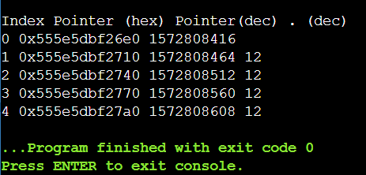 28🡪 İki satır arasındaki bellek mesafesini yazdırır.

**Program Çıktısı**